**UNIVERSIDAD TECNOLÓGICA DEL CENTRO DE VERACRUZ**

TICSI 7° A

INGENIERÍA DE SOFTWARE



**MANUAL DE INSTALACIÓN**

2015

Manual de instalación de software

Elaboró:

Ana Karina Elotlán Hernández

Contreras Ortiz José Manuel

Celia Hernández Chávez

Estuardo Sánchez Gómez

*2015-11-26*

**Versiones para “Manual de instalación”**

|  |  |  |  |
| --- | --- | --- | --- |
| Fecha | Versión | Descripción | Autor |
| 26/11/2015 | 1.0 | Se elabora la primera versión del documento | Contreras Ortiz José Manuel |

ÍNDICE

1.- Requerimientos 4

2.- Instalación de la base de datos 4

3.- Instalación del software 6

# 

# 1.- Requerimientos

Para la instalación del software de administración se requiere el componente JavaRuntimeEnviroment (JRE) v.7.0 o superior instalado previamente en el equipo donde vaya a operar la aplicación, las versiones de sistema operativo compatibles son:

* Windows Vista
* Windows 7
* Windows 8
* Windows 8.1
* Windows 10

A su vez para la instalación de JRE es necesario un espacio disponible en disco duro de 300mb para arquitecturas x86 y 500mb para arquitecturas x64.

Adicionalmente, para la instalación de la base de datos se requiere PostgreSQL v. 9.4 o superior.

# 2.- Instalación de la base de datos

La instalación de la aplicación es un proceso sencillo. En primer lugar es necesario abrir una instancia de la aplicación pgAdminIII y proporcionando los parámetros correspondientes para la conexión, de allí es indispensable crear una base de datos llamada Roca2.

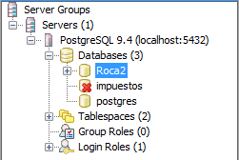

Una vez hecho esto se hace click derecho sobre la base de datos nueva y se selecciona la opción Restore (Restaurar) que aparece en el menú contextual

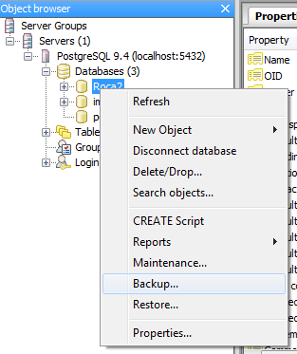

Y se selecciona por medio del botón examinar el archivo que contiene la estructura de la base de datos necesaria para que la aplicación pueda trabajar.

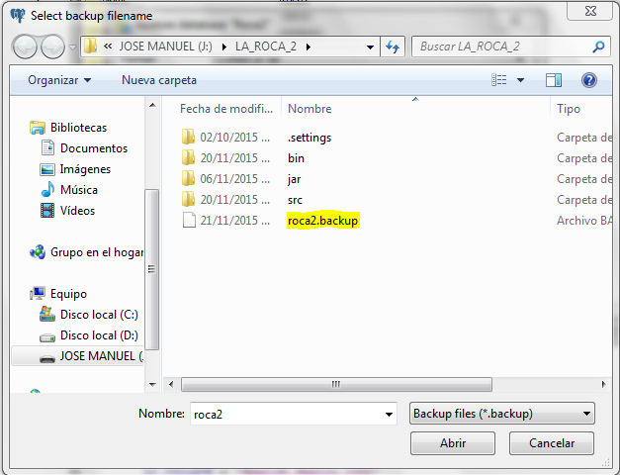

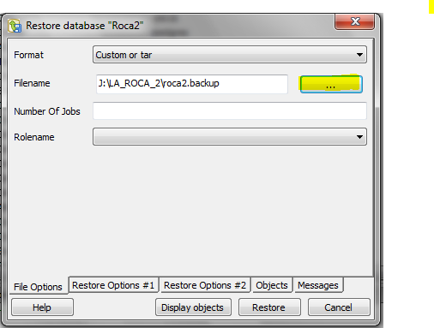

Una vez hecho lo anterior la base de datos quedará plenamente configurada para que la aplicación sea instalada y funcione acorde a la establecido.

# 3.- Instalación del software

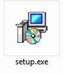Primero tiene que ejecutar el programa de instalación haciendo doble click en el instalador.

*Nota: En ocasiones Windows puede pedir permisos de administrador, es necesario dárselos para que la aplicación pueda ser intalada.

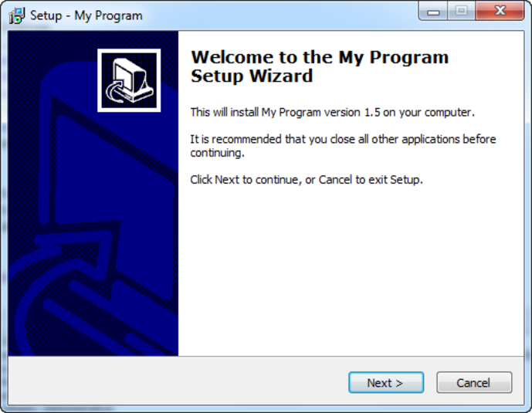

Se abrirá una ventana en donde solamente hay que presionar el botón Next para que prosiga con la instalación de manera automática sin necesidad de ningún parámetro adicional.

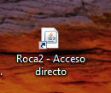

Al final obtendremos un acceso directo al cual solamente haremos doble click para ejecutar la aplicación.